PEDIDO DE PROVIDÊNCIAS Nº 210/2023
Roçada e limpeza na Pracinha Iguaçu, na Rua Sevilha, em frente ao nº 853, no Bairro Canudos.
Solicita-se que, após os trâmites regimentais, seja enviada cópia da presente proposição ao Poder Executivo, para que realize as seguintes providências:
Roçada e limpeza na Pracinha Iguaçu, na Rua Sevilha, em frente ao nº 853, no Bairro Canudos.
Novo Hamburgo, 07 de fevereiro de 2023.
Vereadora Lourdes Valim

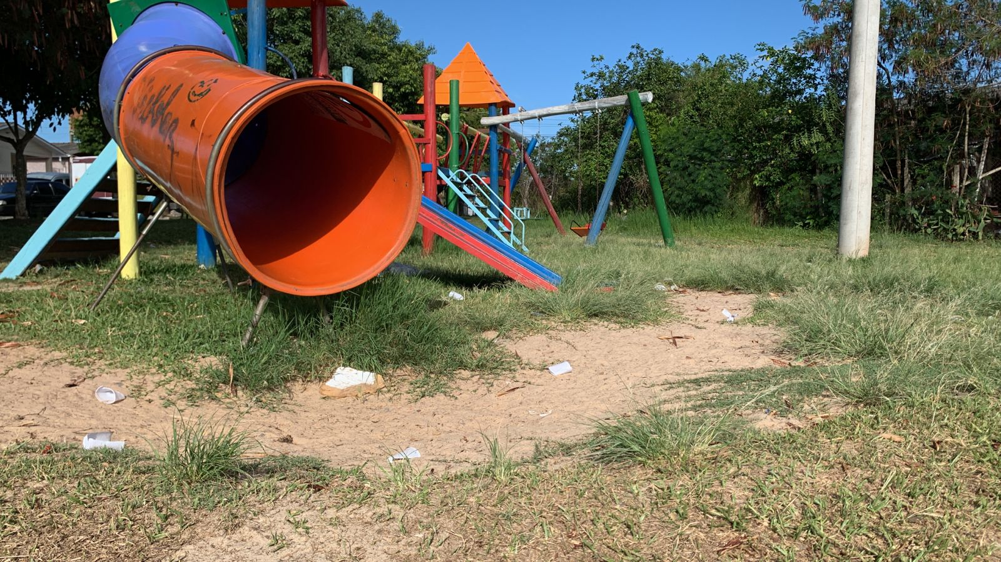
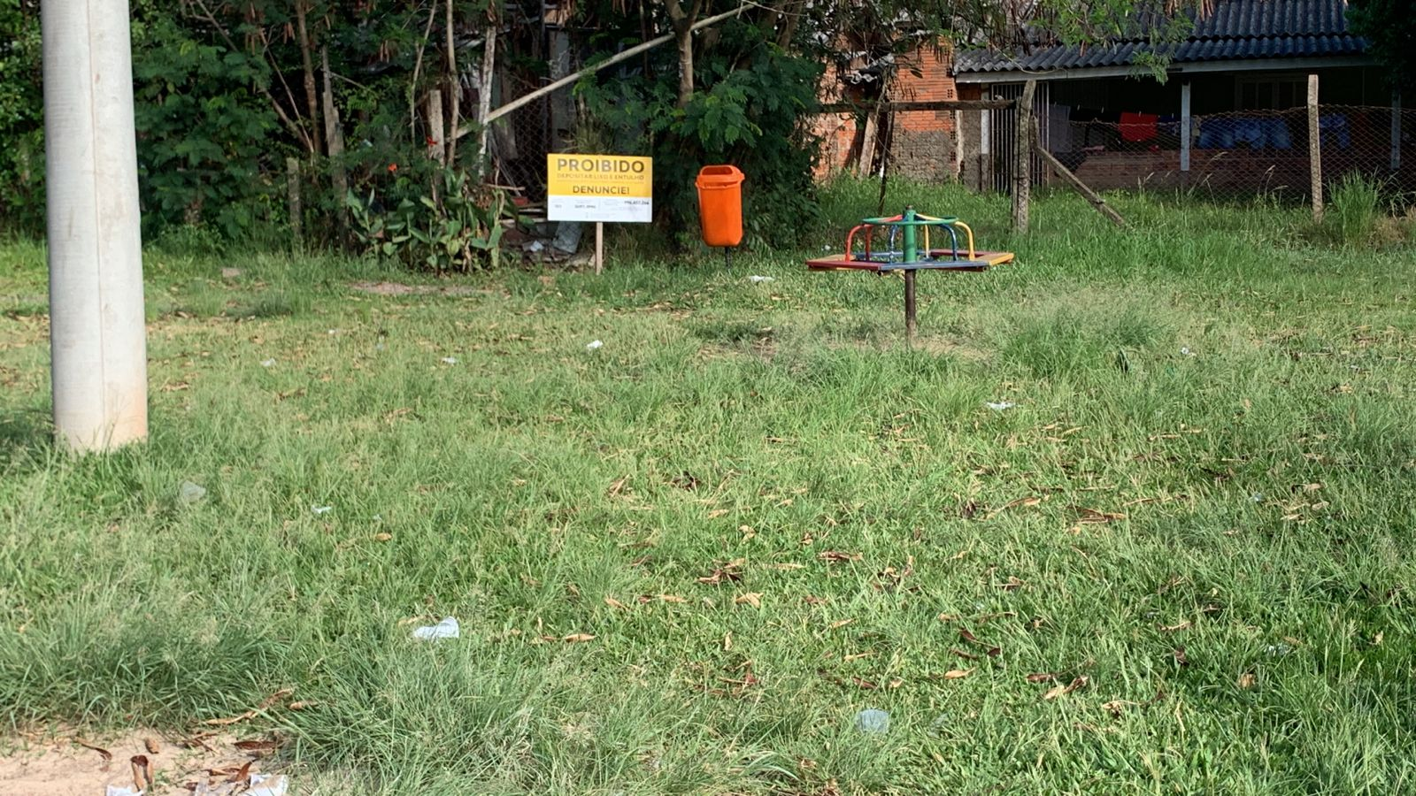

Obs.: Redação conforme original da autora.
/VM

